МИНИСТЕРСТВО ОБРАЗОВАНИЯ И НАУКИ РД
Администрация городского округа "город Махачкала"
Муниципальное бюджетное общеобразовательное учреждение
«Средняя общеобразовательная школа № 43»
367910, с.Богатыревка, гор. Махачкала,
ул. Ленина, 33 e-mail: ege200643@yandex.ru, srednaj43@mail.ru
от «___31__»____08___2021г. №_________

Приказ № 91_/6
«Об утверждении плана мероприятий по профилактике терроризма и экстремизма»
«О назначении ответственных лиц по противодействию экстремизму на 2021-2022 уч.год»

Во исполнение ФЗ «О противодействии экстремисткой деятельности» для усиления разъяснительной работы по противодействию школы терроризму и экстремизму на 2021-2022 учебный год»
ПРИКАЗЫВАЮ:
1.Утвердить план мероприятий по профилактике терроризма и экстремизма в МБОУ «СОШ № 43»
2.Кадырову Э.А., заместителя директора по ВР, назначить ответственной за разъяснительную работу с педагогическими сотрудниками и обучающимися школы по профилактике ксенофобии и экстремизма.
3.Контроль за исполнением данного приказа оставляю за собой.
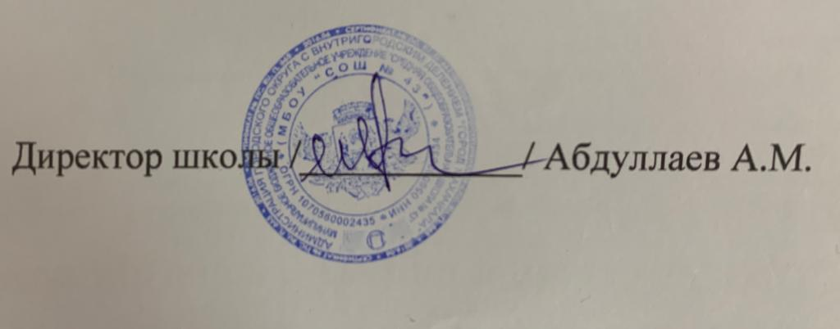
С приказом ознакомлена: зам директора по ВР /___________/ Кадырова Э.А.

